El codigo a continuacion es muy bueno cuando apenas estas aprendiendo funciones, solo acuerdate de que hay 2 tipos de funciones: Directas e Indirectas, las directas son aquellas a las que le mandas un valor para que lo procese, y las indirectas son las que solamente se llaman para cumplir una funcion especifica; el programa que te voy a mandar ocupa puras funciones directas; copialo asi como esta.
Suerte.
#include <stdio.h>
#include <stdlib.h>
#include <conio.h>
int sumar (int numero1, int numero2)
{
int resultado=0;
resultado= numero1 + numero2;
return resultado;
}
int restar (int numero1,int numero2)
{
int resultado=0;
resultado= numero1 - numero2;
return resultado;
}
int multiplicar (int numero1, int numero2)
{
int resultado=0;
resultado= numero1 * numero2;
return resultado;
}
int division (int numerador, int denominador)
{
int resultado=0;
resultado= numerador/denominador;
return resultado;
}
int potencia (int base, int exponente)
{
int resultado=0;
resultado= pow(base,exponente);
return resultado;
}
int main ()
{
int resultado=0;
int numero1=0;
int numero2=0;
int raiz=0;
int opcion=0;
printf("Elija su opcion\n\n);
printf("1. Sumar\n");
printf("2. Restar\n");
printf("3. Multiplicar");
printf("4. Dividir\n");
printf("5. Potencias\n");
scanf("%d",&opcion);
switch (opcion)
{
case 1: printf("Escriba el primer numero a sumar");
scanf("%d",&numero1);
printf("Escriba el segundo numero");
scanf("%d",&numero2);
resultado=sumar (numero 1, numero2);
printf(La suma del numero: %d y el numero %d es: %d", numero1, numero2, resultado);
break;
case 2: printf("Escriba el primer numero");
scanf("%d",&numero1);
printf("Escribe el segundo numero");
scanf("%d",&numero2);
resultado=restar (numero1, numero2);
printf("El resultado de la resta del numero %d y el numero %d es: %d", numero1, numero2, resultado);
break;
case 3: printf("Escriba el primer numero");
scanf("%d",&numero1)
printf("Escriba el segundo numero");
scanf("%d",&numero2);
resultado=multiplicar(numero1, numero2);
printf("La multiplicacion del numero %d y el numero %d es: %d",numero1, numero2, resultado);
break;
case 4: printf("Escribe el numerador");
scanf("%d",&numero1);
printf("Escriba el denominador");
scanf("%d",&numero2);
resultado=division(numero1, numero2);
printf("La division del numero %d y el numero %d es: %d",numero1, numero2, resultado);
break;
case 5: printf("Escriba la base")
scanf("%d",&numero1);
printf("Escriba el exponente");
scanf("%d",&numero2);
resultado= exponente(numero1, numero2);
printf("El resultado de %d elevado a la %d potencia es: %d",numero1, numero2, resultado);
break;
case 5: printf("Fin de la aplicacion");
getchar ();
return 0;
}
getch ();
}
Aquí se presentan 30 ejercicios completos desarrollados en el lenguaje Visual C++ de Microsoft. Muestran ejemplos interesantes y útiles de la utilización de las estructuras de control if y switch, que son sentencias condicionales que se usan muchísimo en cualquier lenguaje de programación y que necesitamos conocerlas y manejarlas de forma ágil y efectiva.
Los ejemplos son 100% originales, pues han sido desarrollados en base a problemas propuestos y luego encontrando formas de solucionarlos mediante las herramientas de la programación.
Estos ejemplos servirán mucho porque al ver la estructura, cualquier persona puede copiar algunas partes y crear nuevos programas aplicados a diferentes necesidades o nuevos problemas.
Se presenta también algo que a veces da problemas a los programadores y es la manera de limpiar pantalla en Microsoft Visual C++. Esto se resolverá creando una función y luego llamando dicha función.
También se trabajará con ciclos mientra se cumpla una condición.
Estos programas serán de gran utilidad para los programadores tanto principiantes como avanzados, proporcionando herramientas útiles para aprender la forma fundamental de programación en Visual C++ y así ser capaces también de ir creando programas originales mediante la visualización de los programas presentados aquí.
Otro elemento interesante es que en realidad se han hecho 15 ejercicios o problemas resueltos y esos mismos 15 se han hecho tanto con if como con switch. Hay cosas que no nos es posible hacer con switch porque no admite operadores relacionales ni variables tipo float, entonces se ha tenido que hacer con if. Pero se verán los mismos ejercicios desarrollados tanto con if como con switch.
A veces resulta dificil entender y visualizar un código, por lo cual se presentan imágenes que ejemplifican lo que hace el programa para que sea fácil ver la imagen y comprender de manera muy fácil y clara lo que el código hace y la forma en la que funciona el programa. Esto será de ayuda indispensable y fundamental para los principiantes y para que si alguien no es capaz en un momento específico de ejecutar el código en su propia computadora, que pueda visualizar lo que cada uno de los programas hacen.
EJERCICIO 1 (con if totalmente)
/*Este programa muestra el signo zodiacal de una persona. Para ello el usuario debe introducir únicamente el día y el mes de nacimiento y el programa determinará inmediatamente el signo zodiacal de la persona.*/
//muestra el signo zodiacal
#include <STdio.h>
#include <math.h>
#include <windows.h>
void clrscr()/*Creando funcion para limpiar pantalla.*/
{
HANDLE hStdOut = GetStdHandle(STD_OUTPUT_HANDLE);
COORD coord = {0, 0};
DWORD count;
CONSOLE_SCREEN_BUFFER_INFO csbi;
GetConsoleScreenBufferInfo(hStdOut, &csbi);
FillConsoleOutputCharacter(hStdOut, ' ', csbi.dwSize.X * csbi.dwSize.Y, coord, &count);
SetConsoleCursorPosition(hStdOut, coord);
}
void main()
{
int salir,saliryesno;
salir=0;
while(salir==0){
clrscr();/*Llamando la funcion para limpiar pantalla.*/
short unsigned int m,d = 0;
printf("Introduzca su mes de nacimiento: ");
scanf("%d",&m,"\n");
while ((m > 12) || (m < 1)){
printf("Introduzca su mes de nacimiento(DE 1 A 12): ");
scanf("%d",&m,"\n");
}
if (m==1){
printf("Introduzca su dia de nacimiento: ");
scanf("%d",&d,"\n");
while ( (d>31) || (d != (d)) ){//!= esta sentencia es diferente de{
printf("Introduzca dia(ENTRE 1 Y 31): ");
scanf("%d",&d,"\n");
}
(d<=20) ? printf("\nSu signo es CAPRICORNIO.\n\n"):printf("\nSu signo es ACUARIO.\n\n");
}
else{
if(m==2){
printf("Introduzca su dia de nacimiento: ");
scanf("%d",&d,"\n");
while ( (d>29) || (d != (d)) ){
printf("Introduzca dia(ENTRE 1 Y 29): ");
scanf("%d",&d,"\n");
}
(d<=19) ? printf("\nSu signo es ACUARIO.\n\n"):printf("\nSu signo es PISCIS.\n\n");
}
else{
if(m==3){
printf("Introduzca su dia de nacimiento: ");
scanf("%d",&d,"\n");
while ( (d>31) || (d != (d)) ){
printf("Introduzca dia(ENTRE 1 Y 31): ");
scanf("%d",&d,"\n");
}
(d<=20) ? printf("\nSu signo es PISCIS.\n\n"):printf("\nSu signo es ARIES.\n\n");
}
else{
if(m==4){
printf("Introduzca su dia de nacimiento: ");
scanf("%d",&d,"\n");
while ( (d>30) || (d!=(d)) ){
printf("Introduzca dia(ENTRE 1 Y 31): ");
scanf("%d",&d,"\n");
}
(d<=20) ? printf("\nSu signo es ARIES.\n\n"):printf("\nSu signo es TAURO.\n\n");
}
else{
if(m==5){
printf("Introduzca su dia de nacimiento: ");
scanf("%d",&d,"\n");
while ( (d>31) || (d != (d)) ){
printf("Introduzca dia(ENTRE 1 Y 31): ");
scanf("%d",&d,"\n");
}
(d<=21) ? printf("\nSu signo es TAURO.\n\n"):printf("\nSu signo es GEMINIS.\n\n");
}
else{
if(m==6){
printf("Introduzca su dia de nacimiento: ");
scanf("%d",&d,"\n");
while ( (d>30) || (d!=(d)) ){
printf("Introduzca dia(ENTRE 1 Y 31): ");
scanf("%d",&d,"\n");
}
(d<=21) ? printf("\nSu signo es GEMINIS.\n\n"):printf("\nSu signo es CANCER.\n\n");
}
else{
if(m==7){
printf("Introduzca su dia de nacimiento: ");
scanf("%d",&d,"\n");
while ( (d>31) || (d != (d)) ){
printf("Introduzca dia(ENTRE 1 Y 31): ");
scanf("%d",&d,"\n");
}
(d<=23) ? printf("\nSu signo es CANCER.\n\n"):printf("\nSu signo es LEO.\n\n");
}
else{
if(m==8){
printf("Introduzca su dia de nacimiento: ");
scanf("%d",&d,"\n");
while ( (d>31) || (d != (d)) ){
printf("Introduzca dia(ENTRE 1 Y 31): ");
scanf("%d",&d,"\n");
}
(d<=23) ? printf("\nSu signo es LEO.\n\n"):printf("\nSu signo es VIRGO.\n\n");
}
else{
if(m==9){
printf("Introduzca su dia de nacimiento: ");
scanf("%d",&d,"\n");
while ( (d>30) || (d!=(d)) ){
printf("Introduzca dia(ENTRE 1 Y 31): ");
scanf("%d",&d,"\n");
}
(d<=23) ? printf("\nSu signo es LEO.\n\n"):printf("\nSu signo es LIBRA.\n\n");
}
else{
if(m==10){
printf("Introduzca su dia de nacimiento: ");
scanf("%d",&d,"\n");
while ( (d>31) || (d != (d)) ){
printf("Introduzca dia(ENTRE 1 Y 31): ");
scanf("%d",&d,"\n");
}
(d<=23) ? printf("\nSu signo es LIBRA.\n\n") : printf("\nSu signo es ESCORPION.\n\n");
}
else{
if(m==11){
printf("Introduzca su dia de nacimiento: ");
scanf("%d",&d,"\n");
while ( (d>30) || (d!=(d)) ){
printf("Introduzca dia(ENTRE 1 Y 31): ");
scanf("%d",&d,"\n");
}
(d<=22) ? printf("\nSu signo es ESCORPION.\n\n"):printf("\nSu signo es SAGITARIO.\n\n");
}
else{
if(m==12){
printf("Introduzca su dia de nacimiento: ");
scanf("%d",&d,"\n");
while ( (d>31) || (d !=(d)) ){
printf("Introduzca dia(ENTRE 1 Y 31): ");
scanf("%d",&d,"\n");
}
(d<=21) ? printf("\nSu signo es SAGITARIO.\n\n"):printf("\nSu signo es CAPRICORNIO.\n\n");
}
}
}
}
}
}
}
}
}
}
}
}
printf("SI DESEA SALIR PRESIONE 1 O DE LO CONTRARIO PRESIONE OTRO NUMERO: ");
scanf("%d",&saliryesno);
if(saliryesno==1){
salir=1;
}
}
}
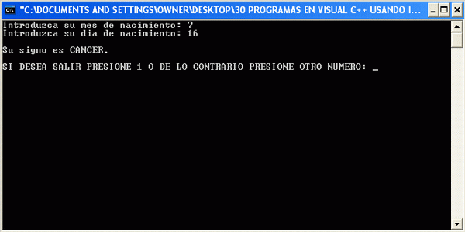
EJERCICIO 1 (con switch totalmente)
/*Este programa muestra el signo zodiacal de una persona. Para ello el usuario debe introducir únicamente el día y el mes de nacimiento y el programa determinará inmediatamente el signo zodiacal de la persona.*/
//muestra el signo zodiacal
#include <STdio.h>
#include <math.h>
#include <windows.h>
void clrscr()/*Creando funcion para limpiar pantalla.*/
{
HANDLE hStdOut = GetStdHandle(STD_OUTPUT_HANDLE);
COORD coord = {0, 0};
DWORD count;
CONSOLE_SCREEN_BUFFER_INFO csbi;
GetConsoleScreenBufferInfo(hStdOut, &csbi);
FillConsoleOutputCharacter(hStdOut, ' ', csbi.dwSize.X * csbi.dwSize.Y, coord, &count);
SetConsoleCursorPosition(hStdOut, coord);
}
void main()
{
int salir,saliryesno;
salir=0;
while(salir==0){
clrscr();/*Llamando la funcion para limpiar pantalla.*/
short unsigned int m,d = 0;
printf("Introduzca su mes de nacimiento: ");
scanf("%d",&m,"\n");
while ((m > 12) || (m < 1))
{
printf("Introduzca su mes de nacimiento(DE 1 A 12): ");
scanf("%d",&m,"\n");
}
switch (m)
{
case 1:
{
printf("Introduzca su dia de nacimiento: ");
scanf("%d",&d,"\n");
while ( (d>31) || (d != (d)) )//!= esta sentencia es diferente de
{
printf("Introduzca dia(ENTRE 1 Y 31): ");
scanf("%d",&d,"\n");
}
(d<=20) ? printf("\nSu signo es CAPRICORNIO.\n\n"):printf("\nSu signo es ACUARIO.\n\n");
break;
}
case 2:
{
printf("Introduzca su dia de nacimiento: ");
scanf("%d",&d,"\n");
while ( (d>29) || (d != (d)) )
{
printf("Introduzca dia(ENTRE 1 Y 29): ");
scanf("%d",&d,"\n");
}
(d<=19) ? printf("\nSu signo es ACUARIO.\n\n"):printf("\nSu signo es PISCIS.\n\n");
break;
}
case 3:
{
printf("Introduzca su dia de nacimiento: ");
scanf("%d",&d,"\n");
while ( (d>31) || (d != (d)) )
{
printf("Introduzca dia(ENTRE 1 Y 31): ");
scanf("%d",&d,"\n");
}
(d<=20) ? printf("\nSu signo es PISCIS.\n\n"):printf("\nSu signo es ARIES.\n\n");
break;
}
case 4:
{
printf("Introduzca su dia de nacimiento: ");
scanf("%d",&d,"\n");
while ( (d>30) || (d!=(d)) )
{
printf("Introduzca dia(ENTRE 1 Y 31): ");
scanf("%d",&d,"\n");
}
(d<=20) ? printf("\nSu signo es ARIES.\n\n"):printf("\nSu signo es TAURO.\n\n");
break;
}
case 5:
{
printf("Introduzca su dia de nacimiento: ");
scanf("%d",&d,"\n");
while ( (d>31) || (d != (d)) )
{
printf("Introduzca dia(ENTRE 1 Y 31): ");
scanf("%d",&d,"\n");
}
(d<=21) ? printf("\nSu signo es TAURO.\n\n"):printf("\nSu signo es GEMINIS.\n\n");
break;
}
case 6:
{
printf("Introduzca su dia de nacimiento: ");
scanf("%d",&d,"\n");
while ( (d>30) || (d!=(d)) )
{
printf("Introduzca dia(ENTRE 1 Y 31): ");
scanf("%d",&d,"\n");
}
(d<=21) ? printf("\nSu signo es GEMINIS.\n\n"):printf("\nSu signo es CANCER.\n\n");
break;
}
case 7:
{
printf("Introduzca su dia de nacimiento: ");
scanf("%d",&d,"\n");
while ( (d>31) || (d != (d)) )
{
printf("Introduzca dia(ENTRE 1 Y 31): ");
scanf("%d",&d,"\n");
}
(d<=23) ? printf("\nSu signo es CANCER.\n\n"):printf("\nSu signo es LEO.\n\n");
break;
}
case 8:
{
printf("Introduzca su dia de nacimiento: ");
scanf("%d",&d,"\n");
while ( (d>31) || (d != (d)) )
{
printf("Introduzca dia(ENTRE 1 Y 31): ");
scanf("%d",&d,"\n");
}
(d<=23) ? printf("\nSu signo es LEO.\n\n"):printf("\nSu signo es VIRGO.\n\n");
break;
}
case 9:
{
printf("Introduzca su dia de nacimiento: ");
scanf("%d",&d,"\n");
while ( (d>30) || (d!=(d)) )
{
printf("Introduzca dia(ENTRE 1 Y 31): ");
scanf("%d",&d,"\n");
}
(d<=23) ? printf("\nSu signo es LEO.\n\n"):printf("\nSu signo es LIBRA.\n\n");
break;
}
case 10:
{
printf("Introduzca su dia de nacimiento: ");
scanf("%d",&d,"\n");
while ( (d>31) || (d != (d)) )
{
printf("Introduzca dia(ENTRE 1 Y 31): ");
scanf("%d",&d,"\n");
}
(d<=23) ? printf("\nSu signo es LIBRA.\n\n") : printf("\nSu signo es ESCORPION.\n\n");
break;
}
case 11:
{
printf("Introduzca su dia de nacimiento: ");
scanf("%d",&d,"\n");
while ( (d>30) || (d!=(d)) )
{
printf("Introduzca dia(ENTRE 1 Y 31): ");
scanf("%d",&d,"\n");
}
(d<=22) ? printf("\nSu signo es ESCORPION.\n\n"):printf("\nSu signo es SAGITARIO.\n\n");
break;
}
case 12:
{
printf("Introduzca su dia de nacimiento: ");
scanf("%d",&d,"\n");
while ( (d>31) || (d !=(d)) )
{
printf("Introduzca dia(ENTRE 1 Y 31): ");
scanf("%d",&d,"\n");
}
(d<=21) ? printf("\nSu signo es SAGITARIO.\n\n"):printf("\nSu signo es CAPRICORNIO.\n\n");
break;
}
}
printf("SI DESEA SALIR PRESIONE 1 O DE LO CONTRARIO PRESIONE OTRO NUMERO: ");
scanf("%d",&saliryesno);
switch(saliryesno){
case 1:
salir=1;
}
}
}
}
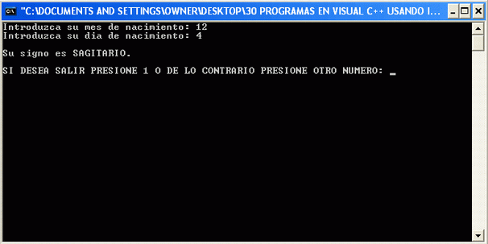
EJERCICIO 2 (con if totalmente)
/*El programa irá preguntando por la cantidad de billetes y monedas de cada valor que tiene el usuario y luego determinará la suma de dinero que hay en monedas y luego la suma de dinero que hay en billetes. Luego el programa dirá la suma total de dinero que hay. Finalmente el programa dará al usuario la posibilidad de transformar la cantidad en dólares a la cantidad equivalente en quetzales, lempiras o euros, según lo decida el usuario.*/
#include "STdio.h"
#include <windows.h>
void clrscr()/*Creando funcion para limpiar pantalla.*/
{
HANDLE hStdOut = GetStdHandle(STD_OUTPUT_HANDLE);
COORD coord = {0, 0};
DWORD count;
CONSOLE_SCREEN_BUFFER_INFO csbi;
GetConsoleScreenBufferInfo(hStdOut, &csbi);
FillConsoleOutputCharacter(hStdOut, ' ', csbi.dwSize.X * csbi.dwSize.Y, coord, &count);
SetConsoleCursorPosition(hStdOut, coord);
}
void main()
{
int salir,saliryesno;
salir=0;
while(salir==0){
clrscr();/*Llamando la funcion para limpiar pantalla.*/
int cambiarmoneda;
float total_bill1,total_bill5,total_bill10,total_bill20,total_bill50,total_bill100,total_cent1,total_cent5,total_cent10,total_cent25,total_bill,total_cent,total_dinero,quetzal,lempira,euro;
printf("\nCantidad de billetes de un dolar: ");
scanf("%f",&total_bill1);
printf("Cantidad de billetes de cinco dolares: ");
scanf("%f",&total_bill5);
printf("Cantidad de billetes de diez dolares: ");
scanf("%f",&total_bill10);
printf("Cantidad de billetes de veinte dolares: ");
scanf("%f",&total_bill20);
printf("Cantidad de billetes de cincuenta dolares: ");
scanf("%f",&total_bill50);
printf("Cantidad de billetes de cien dolares: ");
scanf("%f",&total_bill100);
total_bill=(total_bill1*(1)+total_bill5*(5)+total_bill10*(10)+total_bill20*(20)+total_bill50*(50)+total_bill100*(100));
printf("Cantidad de monedas de un centavo: ");
scanf("%f",&total_cent1);
printf("Cantidad de monedas de cinco centavos: ");
scanf("%f",&total_cent5);
printf("Cantidad de monedas de diez centavos: ");
scanf("%f",&total_cent10);
printf("Cantidad de monedas de veinticinco: ");
scanf("%f",&total_cent25);
total_cent=(total_cent1*(0.01)+total_cent5*(0.05)+total_cent10*(0.10)+total_cent25*(0.25));
printf("\nLA CANTIDAD DE DINERO QUE HAY EN BILLETES ES: $%.2f\n",total_bill);
printf("LA CANTIDAD DE DINERO QUE HAY EN MONEDAS ES: $%.2f\n",total_cent);
total_dinero=(total_bill+total_cent);
printf("LA CANTIDAD TOTAL DE DINERO QUE HAY ES: $%.2f\n\n",total_dinero);
printf("\t\tMONEDA\t\tCODIGO\n");
printf("\t\tQuetzal\t\t 1\n");
printf("\t\tLempira\t\t 2\n");
printf("\t\tEuro\t\t 3\n\n");
printf("Introduzca el codigo de la moneda a la que desea convertir los $%.2f: ",total_dinero);
scanf("%d",&cambiarmoneda);
quetzal=total_dinero*7.95270;
lempira=total_dinero*19.71674;
euro=total_dinero*0.82396;
if(cambiarmoneda==1){
printf("\n$%.2f EQUIVALE A %.2f QUETZALES\n\n",total_dinero,quetzal);
printf("SI DESEA SALIR PRESIONE 1 O DE LO CONTRARIO PRESIONE OTRO NUMERO: ");
scanf("%d",&saliryesno);
if(saliryesno==1){
salir=1;
}
}
else{
if(cambiarmoneda==2){
printf("\n$%.2f EQUIVALE A %.2f LEMPIRAS\n\n",total_dinero,lempira);
printf("SI DESEA SALIR PRESIONE 1 O DE LO CONTRARIO PRESIONE OTRO NUMERO: ");
scanf("%d",&saliryesno);
if(saliryesno==1){
salir=1;
}
}
else{/*cambiarmoneda==3*/
printf("\n$%.2f EQUIVALE A %.2f EUROS\n\n",total_dinero,euro);
printf("SI DESEA SALIR PRESIONE 1 O DE LO CONTRARIO PRESIONE OTRO NUMERO: ");
scanf("%d",&saliryesno);
if(saliryesno==1){
salir=1;
}
}
}
}
}
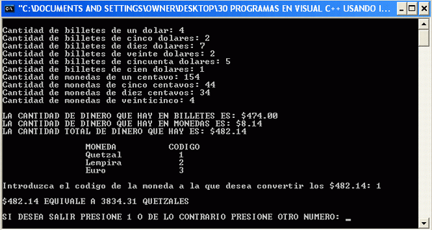
EJERCICIO 2 (con switch totalmente)
/*El programa irá preguntando por la cantidad de billetes y monedas de cada valor que tiene el usuario y luego determinará la suma de dinero que hay en monedas y luego la suma de dinero que hay en billetes. Luego el programa dirá la suma total de dinero que hay. Finalmente el programa dará al usuario la posibilidad de transformar la cantidad en dólares a la cantidad equivalente en quetzales, lempiras o euros, según lo decida el usuario.*/
#include "STdio.h"
#include <windows.h>
void clrscr()/*Creando funcion para limpiar pantalla.*/
{
HANDLE hStdOut = GetStdHandle(STD_OUTPUT_HANDLE);
COORD coord = {0, 0};
DWORD count;
CONSOLE_SCREEN_BUFFER_INFO csbi;
GetConsoleScreenBufferInfo(hStdOut, &csbi);
FillConsoleOutputCharacter(hStdOut, ' ', csbi.dwSize.X * csbi.dwSize.Y, coord, &count);
SetConsoleCursorPosition(hStdOut, coord);
}
void main()
{
int salir,saliryesno;
salir=0;
while(salir==0){
clrscr();/*Llamando la funcion para limpiar pantalla.*/
int cambiarmoneda;
float total_bill1,total_bill5,total_bill10,total_bill20,total_bill50,total_bill100,total_cent1,total_cent5,total_cent10,total_cent25,total_bill,total_cent,total_dinero,quetzal,lempira,euro;
printf("\nCantidad de billetes de un dolar: ");
scanf("%f",&total_bill1);
printf("Cantidad de billetes de cinco dolares: ");
scanf("%f",&total_bill5);
printf("Cantidad de billetes de diez dolares: ");
scanf("%f",&total_bill10);
printf("Cantidad de billetes de veinte dolares: ");
scanf("%f",&total_bill20);
printf("Cantidad de billetes de cincuenta dolares: ");
scanf("%f",&total_bill50);
printf("Cantidad de billetes de cien dolares: ");
scanf("%f",&total_bill100);
total_bill=(total_bill1*(1)+total_bill5*(5)+total_bill10*(10)+total_bill20*(20)+total_bill50*(50)+total_bill100*(100));
printf("Cantidad de monedas de un centavo: ");
scanf("%f",&total_cent1);
printf("Cantidad de monedas de cinco centavos: ");
scanf("%f",&total_cent5);
printf("Cantidad de monedas de diez centavos: ");
scanf("%f",&total_cent10);
printf("Cantidad de monedas de veinticinco: ");
scanf("%f",&total_cent25);
total_cent=(total_cent1*(0.01)+total_cent5*(0.05)+total_cent10*(0.10)+total_cent25*(0.25));
printf("\nLA CANTIDAD DE DINERO QUE HAY EN BILLETES ES: $%.2f\n",total_bill);
printf("LA CANTIDAD DE DINERO QUE HAY EN MONEDAS ES: $%.2f\n",total_cent);
total_dinero=(total_bill+total_cent);
printf("LA CANTIDAD TOTAL DE DINERO QUE HAY ES: $%.2f\n\n",total_dinero);
printf("\t\tMONEDA\t\tCODIGO\n");
printf("\t\tQuetzal\t\t 1\n");
printf("\t\tLempira\t\t 2\n");
printf("\t\tEuro\t\t 3\n\n");
printf("Introduzca el codigo de la moneda a la que desea convertir los $%.2f: ",total_dinero);
scanf("%d",&cambiarmoneda);
quetzal=total_dinero*7.95270;
lempira=total_dinero*19.71674;
euro=total_dinero*0.82396;
switch(cambiarmoneda){
case 1:
printf("\n$%.2f EQUIVALE A %.2f QUETZALES\n\n",total_dinero,quetzal);
break;
case 2:
printf("\n$%.2f EQUIVALE A %.2f LEMPIRAS\n\n",total_dinero,lempira);
break;
case 3:
printf("\n$%.2f EQUIVALE A %.2f EUROS\n\n",total_dinero,euro);
}
printf("SI DESEA SALIR PRESIONE 1 O DE LO CONTRARIO PRESIONE OTRO NUMERO: ");
scanf("%d",&saliryesno);
switch(saliryesno){
case 1:
salir=1;
}
}
}
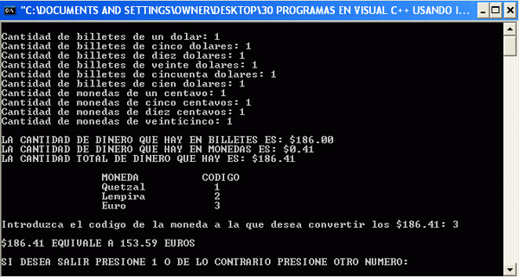
EJERCICIO 3 (con if totalmente)
/*El programa muestra primero una tabla de notas con sus equivalentes en el Standard Grading System o el sistema utilizado en los Estados Unidos que va desde la A hasta la F. El programa preguntará al usuario su nota y transformará ese resultado al equivalente en el Standard Grading System. También el programa dará una pequeña pero valiosa recomendación al usuario respecto a su nivel de estudio y calidad como estudiante.*/
#include "stdio.h"
#include <windows.h>
void clrscr()/*Creando funcion para limpiar pantalla.*/
{
HANDLE hStdOut = GetStdHandle(STD_OUTPUT_HANDLE);
COORD coord = {0, 0};
DWORD count;
CONSOLE_SCREEN_BUFFER_INFO csbi;
GetConsoleScreenBufferInfo(hStdOut, &csbi);
FillConsoleOutputCharacter(hStdOut, ' ', csbi.dwSize.X * csbi.dwSize.Y, coord, &count);
SetConsoleCursorPosition(hStdOut, coord);
}
void main()
{
int salir,saliryesno;
salir=0;
while(salir==0){
clrscr();/*Llamando la funcion para limpiar pantalla.*/
int a;
float nota;
printf("\n\t\t\tNOTAS\t\tEQUIVALENTE\n");
printf("\t\t 9.0 - 10.0\t\t A\n");
printf("\t\t 8.5 - 8.9\t\t B+\n");
printf("\t\t 8.0 - 8.4\t\t B\n");
printf("\t\t 7.5 - 7.9\t\t C+\n");
printf("\t\t 7.0 - 7.4\t\t C\n");
printf("\t\t 6.0 - 6.9\t\t D\n");
printf("\t\t 0.0 - 6.0\t\t F\n");
a=0;
while(a==0){
printf("\nIntroduzca su nota en Programacion II: ");
scanf("%f",&nota);
if(nota<0 || nota>10){
/*a sigue valiendo cero y no se sale del ciclo*/
}
else{
a=1;
}
}
if(nota>=9){
printf("\nNOTA EQUIVALENTE EN STANDARD GRADING SYSTEM: A\n");
printf("RECOMENDACIONES: Excelente, si continua asi usted es un genio.\n\n");
}
else{
if(nota>=8.5){
printf("\nNOTA EQUIVALENTE EN STANDARD GRADING SYSTEM: B+\n");
printf("RECOMENDACIONES: Muy bien, su nivel es impresionante.\n\n");
}
else{
if(nota>=8){
printf("\nNOTA EQUIVALENTE EN STANDARD GRADING SYSTEM: B\n");
printf("RECOMENDACIONES: Bien, su nivel es muy bueno.\n\n");
}
else{
if(nota>=7.5){
printf("\nNOTA EQUIVALENTE EN STANDARD GRADING SYSTEM: C+\n");
printf("RECOMENDACIONES: Usted esta dentro del promedio, trate de no bajar.\n\n");
}
else{
if(nota>=7){
printf("\nNOTA EQUIVALENTE EN STANDARD GRADING SYSTEM: C\n");
printf("RECOMENDACIONES: Usted la va pasando, pero trate elevar su promedio.\n\n");
}
else{
if(nota>=6){
printf("\nNOTA EQUIVALENTE EN STANDARD GRADING SYSTEM: D\n");
printf("RECOMENDACIONES: Usted esta en la cuerda floja, un pequeno descuido \nlo pone en problemas.\n\n");
}
else{/*nota mayor que cero pero menor que 6.*/
printf("\nNOTA EQUIVALENTE EN STANDARD GRADING SYSTEM: F\n");
printf("RECOMENDACIONES: Su nota sinceramente es mala, busque nuevas \ntecnicas de estudio.\n\n");
}
}
}
}
}
}
printf("SI DESEA SALIR PRESIONE 1 O DE LO CONTRARIO PRESIONE OTRO NUMERO: ");
scanf("%d",&saliryesno);
if(saliryesno==1){
salir=1;
}
}
}
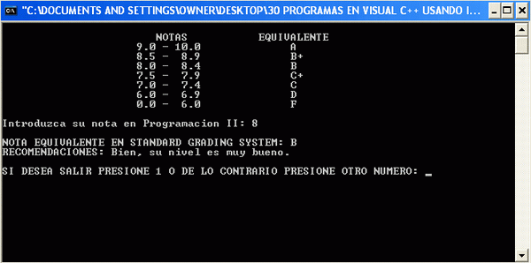
EJERCICIO 3 (con switch pero usando if en aquellas partes donde es imposible utilizar switch)
/*El programa muestra primero una tabla de notas con sus equivalentes en el Standard Grading System o el sistema utilizado en los Estados Unidos que va desde la A hasta la F. El programa preguntará al usuario su nota y transformará ese resultado al equivalente en el Standard Grading System. También el programa dará una pequeña pero valiosa recomendación al usuario respecto a su nivel de estudio y calidad como estudiante.*/
#include "stdio.h"
#include <windows.h>
void clrscr()/*Creando funcion para limpiar pantalla.*/
{
HANDLE hStdOut = GetStdHandle(STD_OUTPUT_HANDLE);
COORD coord = {0, 0};
DWORD count;
CONSOLE_SCREEN_BUFFER_INFO csbi;
GetConsoleScreenBufferInfo(hStdOut, &csbi);
FillConsoleOutputCharacter(hStdOut, ' ', csbi.dwSize.X * csbi.dwSize.Y, coord, &count);
SetConsoleCursorPosition(hStdOut, coord);
}
void main()
{
int salir,saliryesno;
salir=0;
while(salir==0){
clrscr();/*Llamando la funcion para limpiar pantalla.*/
int a;
float nota;
printf("\n\t\t\tNOTAS\t\tEQUIVALENTE\n");
printf("\t\t 9.0 - 10.0\t\t A\n");
printf("\t\t 8.5 - 8.9\t\t B+\n");
printf("\t\t 8.0 - 8.4\t\t B\n");
printf("\t\t 7.5 - 7.9\t\t C+\n");
printf("\t\t 7.0 - 7.4\t\t C\n");
printf("\t\t 6.0 - 6.9\t\t D\n");
printf("\t\t 0.0 - 6.0\t\t F\n");
a=0;
while(a==0){
printf("\nIntroduzca su nota en Programacion II: ");
scanf("%f",&nota);
if(nota<0 || nota>10){
/*a sigue valiendo cero y no se sale del ciclo*/
}
else{
a=1;
}
}
if(nota>=9){
printf("\nNOTA EQUIVALENTE EN STANDARD GRADING SYSTEM: A\n");
printf("RECOMENDACIONES: Excelente, si continua asi usted es un genio.\n\n");
}
else{
if(nota>=8.5){
printf("\nNOTA EQUIVALENTE EN STANDARD GRADING SYSTEM: B+\n");
printf("RECOMENDACIONES: Muy bien, su nivel es impresionante.\n\n");
}
else{
if(nota>=8){
printf("\nNOTA EQUIVALENTE EN STANDARD GRADING SYSTEM: B\n");
printf("RECOMENDACIONES: Bien, su nivel es muy bueno.\n\n");
}
else{
if(nota>=7.5){
printf("\nNOTA EQUIVALENTE EN STANDARD GRADING SYSTEM: C+\n");
printf("RECOMENDACIONES: Usted esta dentro del promedio, trate de no bajar.\n\n");
}
else{
if(nota>=7){
printf("\nNOTA EQUIVALENTE EN STANDARD GRADING SYSTEM: C\n");
printf("RECOMENDACIONES: Usted la va pasando, pero trate elevar su promedio.\n\n");
}
else{
if(nota>=6){
printf("\nNOTA EQUIVALENTE EN STANDARD GRADING SYSTEM: D\n");
printf("RECOMENDACIONES: Usted esta en la cuerda floja, un pequeno descuido \nlo pone en problemas.\n\n");
}
else{/*nota mayor que cero pero menor que 6.*/
printf("\nNOTA EQUIVALENTE EN STANDARD GRADING SYSTEM: F\n");
printf("RECOMENDACIONES: Su nota sinceramente es mala, busque nuevas \ntecnicas de estudio.\n\n");
}
}
}
}
}
}
printf("SI DESEA SALIR PRESIONE 1 O DE LO CONTRARIO PRESIONE OTRO NUMERO: ");
scanf("%d",&saliryesno);
switch(saliryesno){
case 1:
salir=1;
}
}
}
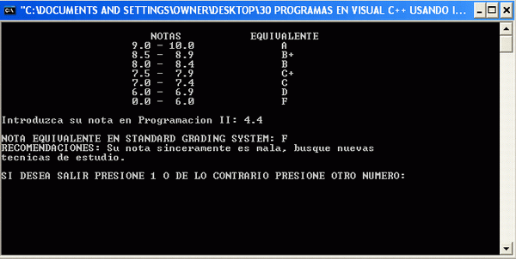
EJERCICIO 4 (con if totalmente)
/*Este programa muestra los pagos que recibirá un trabajador por cada hora laboral en base a la hora del día en que trabaja. El usuario deberá escribir el número de horas trabajadas en cada uno de los horarios y el programa determinará el total de dinero a recibir por el trabajador y también dirá si ganó más dinero por horas extras que por horas de oficina trabajadas o viceversa, o si el trabajador ganó exáctamente lo mismo por horas extras que por horas de oficina.*/
#include "STdio.h"
#include <windows.h>
void clrscr()/*Creando funcion para limpiar pantalla.*/
{
HANDLE hStdOut = GetStdHandle(STD_OUTPUT_HANDLE);
COORD coord = {0, 0};
DWORD count;
CONSOLE_SCREEN_BUFFER_INFO csbi;
GetConsoleScreenBufferInfo(hStdOut, &csbi);
FillConsoleOutputCharacter(hStdOut, ' ', csbi.dwSize.X * csbi.dwSize.Y, coord, &count);
SetConsoleCursorPosition(hStdOut, coord);
}
void main()
{
int salir,saliryesno;
salir=0;
while(salir==0){
clrscr();/*Llamando la funcion para limpiar pantalla.*/
printf("\n\t\tHORARIO\t\t\t PAGO \n\n");
printf("\t 8:00 AM - 4:00 PM\t\tPAGO BASE\n");
printf("\t 4:00 PM - 8:00 PM\t 25 POR CIENTO EXTRA\n");
printf("\t 8:00 PM - 12:00 AM\t 50 POR CIENTO EXTRA\n");
printf("\t 12:00 AM - 8:00 AM\t\tPAGO DOBLE\n\n");
int horas_trab,horas_trab25,horas_trab50,horas_doble;
float pago_base,pago_extra25,pago_extra50,pago_doble,suma_extra,suma_base,pago,sueldo_total,pago_extra;
printf("SUELDO BASE POR HORA TRABAJADA: ");
scanf("%f",&pago);
printf("\nNumero de horas trabajadas de 8:00 am a 4:00 pm: ");
scanf("%d",&horas_trab);
pago_base=(horas_trab*pago);
printf("Numero de horas trabajadas de 4:00 pm a 8:00 pm: ");
scanf("%d",&horas_trab25);
pago_extra25=(horas_trab25*(1.25)*pago);
printf("Numero de horas trabajadas de 8:00 pm a 12:00 am: ");
scanf("%d",&horas_trab50);
pago_extra50=(horas_trab50*(1.50)*pago);
printf("Numero de horas trabajadas de 12:00 am a 8:00am: ");
scanf("%d",&horas_doble);
pago_doble=(horas_doble*(2.0)*pago);
suma_base=pago*horas_trab;
suma_extra=(pago_extra25+pago_extra50+pago_doble);
sueldo_total= suma_extra+pago_base;
printf("\nEL PAGO TOTAL QUE RECIBIRA EL TRABAJADOR ES: $%.2f\n\n",sueldo_total);
printf("EL SALARIO DEL TRABAJADOR POR HORAS DE OFICINA ES: $%.2f\n",suma_base);
printf("EL SALARIO DEL TRABAJADOR POR HORAS EXTRAS ES: $%.2f\n",suma_extra);
if (suma_extra>suma_base){
printf("\nEL TRABAJADOR GANO MAS DINERO POR HORAS EXTRAS QUE POR HORAS DE OFICINA\n\n");
}
else{
if(suma_extra==suma_base){
printf("EL TRABAJADOR GANO EL MISMO SALARIO POR HORAS EXTRAS QUE POR HORAS DE OFICINA\n\n");
}
else{/*pago_base es mayor que suma_extra*/
printf("EL TRABAJADOR GANO MAS DINERO POR HORAS DE OFICINA QUE POR HORAS EXTRA\n\n");
}
}
printf("SI DESEA SALIR PRESIONE 1 O DE LO CONTRARIO PRESIONE OTRO NUMERO: ");
scanf("%d",&saliryesno);
if(saliryesno==1){
salir=1;
}
}
}
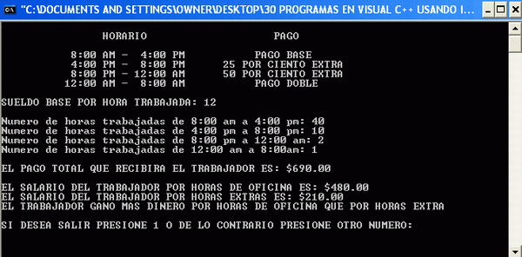
EJERCICIO 4 (con switch pero usando if en aquellas partes donde es imposible utilizar switch)
/*Este programa muestra los pagos que recibirá un trabajador por cada hora laboral en base a la hora del día en que trabaja. El usuario deberá escribir el número de horas trabajadas en cada uno de los horarios y el programa determinará el total de dinero a recibir por el trabajador y también dirá si ganó más dinero por horas extras que por horas de oficina trabajadas o viceversa, o si el trabajador ganó exáctamente lo mismo por horas extras que por horas de oficina.*/
#include "STdio.h"
#include <windows.h>
void clrscr()/*Creando funcion para limpiar pantalla.*/
{
HANDLE hStdOut = GetStdHandle(STD_OUTPUT_HANDLE);
COORD coord = {0, 0};
DWORD count;
CONSOLE_SCREEN_BUFFER_INFO csbi;
GetConsoleScreenBufferInfo(hStdOut, &csbi);
FillConsoleOutputCharacter(hStdOut, ' ', csbi.dwSize.X * csbi.dwSize.Y, coord, &count);
SetConsoleCursorPosition(hStdOut, coord);
}
void main()
{
int salir,saliryesno;
salir=0;
while(salir==0){
clrscr();/*Llamando la funcion para limpiar pantalla.*/
printf("\n\t\tHORARIO\t\t\t PAGO \n\n");
printf("\t 8:00 AM - 4:00 PM\t\tPAGO BASE\n");
printf("\t 4:00 PM - 8:00 PM\t 25 POR CIENTO EXTRA\n");
printf("\t 8:00 PM - 12:00 AM\t 50 POR CIENTO EXTRA\n");
printf("\t 12:00 AM - 8:00 AM\t\tPAGO DOBLE\n\n");
int horas_trab,horas_trab25,horas_trab50,horas_doble;
float pago_base,pago_extra25,pago_extra50,pago_doble,suma_extra,suma_base,pago,sueldo_total,pago_extra;
printf("SUELDO BASE POR HORA TRABAJADA: ");
scanf("%f",&pago);
printf("\nNumero de horas trabajadas de 8:00 am a 4:00 pm: ");
scanf("%d",&horas_trab);
pago_base=(horas_trab*pago);
printf("Numero de horas trabajadas de 4:00 pm a 8:00 pm: ");
scanf("%d",&horas_trab25);
pago_extra25=(horas_trab25*(1.25)*pago);
printf("Numero de horas trabajadas de 8:00 pm a 12:00 am: ");
scanf("%d",&horas_trab50);
pago_extra50=(horas_trab50*(1.50)*pago);
printf("Numero de horas trabajadas de 12:00 am a 8:00am: ");
scanf("%d",&horas_doble);
pago_doble=(horas_doble*(2.0)*pago);
suma_base=pago*horas_trab;
suma_extra=(pago_extra25+pago_extra50+pago_doble);
sueldo_total= suma_extra+pago_base;
printf("\nEL PAGO TOTAL QUE RECIBIRA EL TRABAJADOR ES: $%.2f\n\n",sueldo_total);
printf("EL SALARIO DEL TRABAJADOR POR HORAS DE OFICINA ES: $%.2f\n",suma_base);
printf("EL SALARIO DEL TRABAJADOR POR HORAS EXTRAS ES: $%.2f\n",suma_extra);
if (suma_extra>suma_base){
printf("\nEL TRABAJADOR GANO MAS DINERO POR HORAS EXTRAS QUE POR HORAS DE OFICINA\n\n");
}
else{
if(suma_extra==suma_base){
printf("EL TRABAJADOR GANO EL MISMO SALARIO POR HORAS EXTRAS QUE POR HORAS DE OFICINA\n\n");
}
else{/*pago_base es mayor que suma_extra*/
printf("EL TRABAJADOR GANO MAS DINERO POR HORAS DE OFICINA QUE POR HORAS EXTRA\n\n");
}
}
printf("SI DESEA SALIR PRESIONE 1 O DE LO CONTRARIO PRESIONE OTRO NUMERO: ");
scanf("%d",&saliryesno);
switch(saliryesno){
case 1:
salir=1;
}
}
}
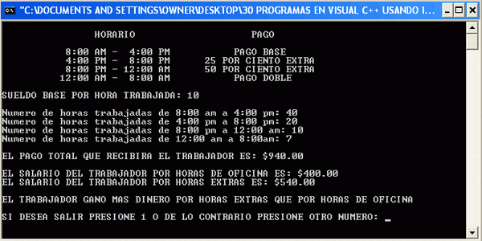
EJERCICIO 5 (con if totalmente)
/*Este programa pide primeramente la cantidad total de compras de una persona. Si la cantidad es inferior a $100.00, el programa dirá que el clienteno aplica a la promoción. Pero si la persona ingresa una cantidad en compras igual o superior a $100.00, el programa genera de forma aleatoria un número entero del cero al cinco. Cada número corresponderá a un color diferente de cinco colores de bolas que hay para determinar el descuento que el cliente recibirá como premio. Si la bola aleatoria es color blanco, no hay descuento, pero si es uno de los otros cuatro colores, sí se aplicará un descuento determinado según la tabla que aparecerá, y ese descuento se aplicará sobre el total de la compra que introdujo inicialmente el usuario, de manera que el programa mostrará un nuevo valor a pagar luego de haber aplicado el descuento.*/
#include <stdio.h>
#include <stdlib.h>
#include <time.h>
#include <windows.h>
void clrscr()/*Creando funcion para limpiar pantalla.*/
{
HANDLE hStdOut = GetStdHandle(STD_OUTPUT_HANDLE);
COORD coord = {0, 0};
DWORD count;
CONSOLE_SCREEN_BUFFER_INFO csbi;
GetConsoleScreenBufferInfo(hStdOut, &csbi);
FillConsoleOutputCharacter(hStdOut, ' ', csbi.dwSize.X * csbi.dwSize.Y, coord, &count);
SetConsoleCursorPosition(hStdOut, coord);
}
void main()
{
int salir,saliryesno;
salir=0;
while(salir==0){
clrscr();/*Llamando la funcion para limpiar pantalla.*/
int random;
float gasto, ncargo;
printf("\nINTRODUZCA LA CANTIDAD TOTAL DE LA COMPRA: ");
scanf("%f",&gasto,"\n");
while (gasto < 0)
{
printf("NO EXISTEN CARGOS NEGATIVOS INTRODUZCA NUEVO GASTO: ");
scanf("%f",&gasto,"\n");
}
if (gasto >= 100)
{
printf("\nSU GASTO IGUALA O SUPERA LOS $100.00 Y POR TANTO PARTICIPA EN LA PROMOCION.\n");
printf("\n\t\t COLOR\t\t DESCUENTO\n\n");
printf("\t\tBOLA BLANCA\t\t NO TIENE\n");
printf("\t\tBOLA ROJA\t\t10 POR CIENTO\n");
printf("\t\tBOLA AZUL\t\t20 POR CIENTO\n");
printf("\t\tBOLA VERDE\t\t25 POR CIENTO\n");
printf("\t\tBOLA AMARILLA\t\t50 POR CIENTO\n\n");
srand(time(NULL));/*Inicializa el generador random*/
random=rand()%5;/*Genera los números random*/
if(random==0){
printf("ALEATORIAMENTE USTED OBTUVO UNA BOLA BLANCA\n\n");
printf("LO SENTIMOS, NO HA GANADO NINGUN DESCUENTO.");
printf(" EL TOTAL A PAGAR ES DE $%.2f\n\n",gasto);
}
else{
if(random==1){
printf("ALEATORIAMENTE USTED OBTUVO UNA BOLA ROJA\n\n");
printf("FELIDADES, HA GANADO UN 10 POR CIENTO DE DESCUENTO \n\n");
ncargo=gasto-(gasto*0.1);
printf("SU NUEVO TOTAL A PAGAR ES: $%.2f\n\n", ncargo,"\n\n");
}
else{
if(random==2){
printf("ALEATORIAMENTE USTED OBTUVO UNA BOLA AZUL\n\n");
printf("FELIDADES, HA GANADO UN 20 POR CIENTO DE DESCUENTO \n\n");
ncargo=gasto-(gasto*0.2);
printf("SU NUEVO TOTAL A PAGAR ES: $%.2f\n\n", ncargo,"\n\n");
}
else{
if(random==3){
printf("ALEATORIAMENTE USTED OBTUVO UNA BOLA VERDE\n\n");
printf("FELIDADES, HA GANADO UN 25 POR CIENTO DE DESCUENTO \n\n");
ncargo=gasto-(gasto*0.25);
printf("SU NUEVO TOTAL A PAGAR ES: $%.2f\n\n", ncargo,"\n\n");
}
else{
if(random==4){
printf("ALEATORIAMENTE USTED OBTUVO UNA BOLA AMARILLA\n\n");
printf("FELIDADES, HA GANADO UN 50 POR CIENTO DE DESCUENTO \n\n");
ncargo=gasto-(gasto*0.5);
printf("SU NUEVO TOTAL A PAGAR ES: $%.2f\n\n", ncargo,"\n\n");
}
}
}
}
}
}
else{/*El gasto es menor a $100.00*/
printf("\n\nLO SENTIMOS, SU GASTO ES MENOR A CIEN DOLARES Y NO APLICA A LA PROMOCION.\n\n");
}
printf("SI DESEA SALIR PRESIONE 1 O DE LO CONTRARIO PRESIONE OTRO NUMERO: ");
scanf("%d",&saliryesno);
if(saliryesno==1){
salir=1;
}
}
}
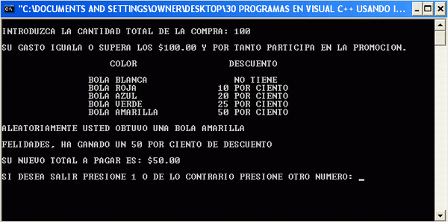
EJERCICIO 5 (con switch pero usando if en aquellas partes donde es imposible utilizar switch)
/*Este programa pide primeramente la cantidad total de compras de una persona. Si la cantidad es inferior a $100.00, el programa dirá que el cliente no aplica a la promoción. Pero si la persona ingresa una cantidad en compras igual o superior a $100.00, el programa genera de forma aleatoria un número entero del cero al cinco. Cada número corresponderá a un color diferente de cinco colores de bolas que hay para determinar el descuento que el cliente recibirá como premio. Si la bola aleatoria es color blanco, no hay descuento, pero si es uno de los otros cuatro colores, sí se aplicará un descuento determinado según la tabla que aparecerá, y ese descuento se aplicará sobre el total de la compra que introdujo inicialmente el usuario, de manera que el programa mostrará un nuevo valor a pagar luego de haber aplicado el descuento.*/
#include <stdio.h>
#include <stdlib.h>
#include <time.h>
#include <windows.h>
void clrscr()/*Creando funcion para limpiar pantalla.*/
{
HANDLE hStdOut = GetStdHandle(STD_OUTPUT_HANDLE);
COORD coord = {0, 0};
DWORD count;
CONSOLE_SCREEN_BUFFER_INFO csbi;
GetConsoleScreenBufferInfo(hStdOut, &csbi);
FillConsoleOutputCharacter(hStdOut, ' ', csbi.dwSize.X * csbi.dwSize.Y, coord, &count);
SetConsoleCursorPosition(hStdOut, coord);
}
void main()
{
int salir,saliryesno;
salir=0;
while(salir==0){
clrscr();/*Llamando la funcion para limpiar pantalla.*/
int random;
float gasto, ncargo;
printf("\nINTRODUZCA LA CANTIDAD TOTAL DE LA COMPRA: ");
scanf("%f",&gasto,"\n");
while (gasto < 0)
{
printf("NO EXISTEN CARGOS NEGATIVOS INTRODUZCA NUEVO GASTO: ");
scanf("%f",&gasto,"\n");
}
if (gasto >= 100){
printf("\nSU GASTO IGUALA O SUPERA LOS $100.00 Y POR TANTO PARTICIPA EN LA PROMOCION.\n");
printf("\n\t\t COLOR\t\t DESCUENTO\n\n");
printf("\t\tBOLA BLANCA\t\t NO TIENE\n");
printf("\t\tBOLA ROJA\t\t10 POR CIENTO\n");
printf("\t\tBOLA AZUL\t\t20 POR CIENTO\n");
printf("\t\tBOLA VERDE\t\t25 POR CIENTO\n");
printf("\t\tBOLA AMARILLA\t\t50 POR CIENTO\n\n");
srand(time(NULL));/*Inicializa el generador random*/
random=rand()%5;/*Genera los números random*/
switch(random){
case 1:
printf("ALEATORIAMENTE USTED OBTUVO UNA BOLA BLANCA\n\n");
printf("LO SENTIMOS, NO HA GANADO NINGUN DESCUENTO. ");
printf("EL TOTAL A PAGAR ES DE $%.2f\n\n",gasto);
break;
case 2:
printf("ALEATORIAMENTE USTED OBTUVO UNA BOLA AZUL\n\n");
printf("FELIDADES, HA GANADO UN 20 POR CIENTO DE DESCUENTO \n\n");
ncargo=gasto-(gasto*0.2);
printf("SU NUEVO TOTAL A PAGAR ES: $%.2f\n\n", ncargo,"\n\n");
break;
case 3:
printf("ALEATORIAMENTE USTED OBTUVO UNA BOLA VERDE\n\n");
printf("FELIDADES, HA GANADO UN 25 POR CIENTO DE DESCUENTO \n\n");
ncargo=gasto-(gasto*0.25);
printf("SU NUEVO TOTAL A PAGAR ES: $%.2f\n\n", ncargo,"\n\n");
break;
case 4:
printf("ALEATORIAMENTE USTED OBTUVO UNA BOLA AMARILLA\n\n");
printf("FELIDADES, HA GANADO UN 50 POR CIENTO DE DESCUENTO \n\n");
ncargo=gasto-(gasto*0.5);
printf("SU NUEVO TOTAL A PAGAR ES: $%.2f\n\n", ncargo,"\n\n");
break;
}
}
else{/*El gasto es menor a $100.00*/
printf("\n\nLO SENTIMOS, SU GASTO ES MENOR A CIEN DOLARES Y NO APLICA A LA PROMOCION.\n\n");
}
printf("SI DESEA SALIR PRESIONE 1 O DE LO CONTRARIO PRESIONE OTRO NUMERO: ");
scanf("%d",&saliryesno);
switch(saliryesno){
case 1:
salir=1;
}
}
}
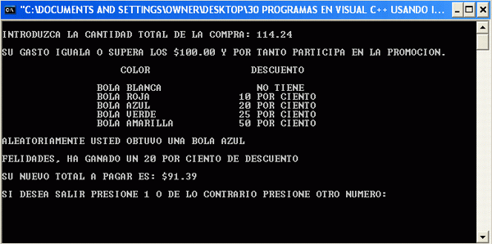
EJERCICIO 6 (con if totalmente)
/*De la galería de productos, el usuario introducirá el código y el número de unidades
del producto que desea comprar. El programa determinará el total a pagar, como una
factura.*/
#include <Stdio.h>
#include <windows.h>
void clrscr()/*Creando funcion para limpiar pantalla.*/
{
HANDLE hStdOut = GetStdHandle(STD_OUTPUT_HANDLE);
COORD coord = {0, 0};
DWORD count;
CONSOLE_SCREEN_BUFFER_INFO csbi;
GetConsoleScreenBufferInfo(hStdOut, &csbi);
FillConsoleOutputCharacter(hStdOut, ' ', csbi.dwSize.X * csbi.dwSize.Y, coord, &count);
SetConsoleCursorPosition(hStdOut, coord);
}
void main()
{
int salir,saliryesno;
salir=0;
while(salir==0){
clrscr();/*Llamando la funcion para limpiar pantalla.*/
int opt,uni,total;
printf("\t\tELIJA EL PRODUCTO DESEADO:\n\n");
printf("\t\tPRODUCTO\t\t\tCODIGO\n\n");
printf("\t\tCAMISA........................... 1\n");
printf("\t\tCINTURON......................... 2\n");
printf("\t\tZAPATOS.......................... 3\n");
printf("\t\tPANTALON......................... 4\n");
printf("\t\tCALCETINES....................... 5\n");
printf("\t\tFALDAS........................... 6\n");
printf("\t\tGORRAS........................... 7\n");
printf("\t\tSUETER........................... 8\n");
printf("\t\tCORBATA.......................... 9\n");
printf("\t\tCHAQUETA......................... 10\n\n");
printf("\t\tINTRODUZCA CODIGO: ");
scanf("%d",&opt,"\n");
while ((opt<1)||(opt>10))
{
printf(" CODIGO INCORRECTO. INTRODUZCA NUEVO CODIGO: ");
scanf("%d",&opt,"\r");
}
printf("\n");
if (opt==1){
printf("\t\tEL PRECIO ES: $20.00\n");
printf("\t\tINTRODUZCA NUMERO DE UNIDADES: ");
scanf("%d",&uni);
total=20*uni;
printf("\n\t\tEL TOTAL A PAGAR ES $%d.00\n\n",total);
}
else if (opt==2){
printf("\t\tEL PRECIO ES: $15.00\n");
printf("\t\tINTRODUZCA NUMERO DE UNIDADES: ");
scanf("%d",&uni);
total=15*uni;
printf("\n\t\tEL TOTAL A PAGAR ES $%d.00\n\n",total);
}
else if (opt==3){
printf("\t\tEL PRECIO ES: $60.00 \n");
printf("INTRODUZCA NUMERO DE UNIDADES: ");
scanf("%d",&uni);
total=60*uni;
printf("\n\t\tEL TOTAL A PAGAR ES $%d.00\n\n",total);
}
else if (opt==4){
printf("\t\tEL PRECIO ES: $30.00 \n");
printf("\t\tINTRODUZCA NUMERO DE UNIDADES: ");
scanf("%d",&uni);
total=30*uni;
printf("\n\t\tEL TOTAL A PAGAR ES $%d.00\n\n",total);
}
else if (opt==5){
printf("\t\tEL PRECIO ES: $7.00 \n");
printf("\t\tINTRODUZCA NUMERO DE UNIDADES: ");
scanf("%d",&uni);
total=7*uni;
printf("\n\t\tEL TOTAL A PAGAR ES $%d.00 \n\n",total);
}
else if (opt==6){
printf("\t\tEL PRECIO ES: $25.00 \n");
printf("\t\tINTRODUZCA NUMERO DE UNIDADES: ");
scanf("%d",&uni);
total=25*uni;
printf("\n\t\tEL TOTAL A PAGAR ES $%d.00\n\n",total);
}
else if (opt==7){
printf("\t\tEL PRECIO ES: $12.00 \n");
printf("\t\tINTRODUZCA NUMERO DE UNIDADES: ");
scanf("%d",&uni);
total=12*uni;
printf("\n\t\tEL TOTAL A PAGAR ES $%d.00\n\n",total);
}
else if (opt==8){
printf("\t\tEL PRECIO ES: $35.00 \n");
printf("\t\tINTRODUZCA NUMERO DE UNIDADES: ");
scanf("%d",&uni);
total=35*uni;
printf("\n\t\tEL TOTAL A PAGAR ES $%d.00\n\n",total);
}
else if (opt==9){
printf("\t\tEL PRECIO ES: $22.00 \n");
printf("\t\tINTRODUZCA NUMERO DE UNIDADES: ");
scanf("%d",&uni);
total=22*uni;
printf("\n\t\tEL TOTAL A PAGAR ES $%d.00\n\n",total);
}
else if(opt==10){
printf("\t\tEL PRECIO ES: $90.00 \n");
printf("\t\tINTRODUZCA NUMERO DE UNIDADES: ");
scanf("%d",&uni);
total=90*uni;
printf("\nEL TOTAL A PAGAR ES $%d.00\n\n",total);
}
printf("SI DESEA SALIR PRESIONE 1 O DE LO CONTRARIO PRESIONE OTRO NUMERO: ");
scanf("%d",&saliryesno);
if(saliryesno==1){
salir=1;
}
}
}
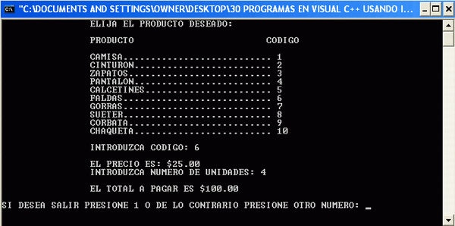
EJERCICIO 6 (con switch totalmente)
/*De la galería de productos, el usuario introducirá el código y el número de unidades
del producto que desea comprar. El programa determinará el total a pagar, como una
factura.*/
#include <Stdio.h>
#include <windows.h>
void clrscr()/*Creando funcion para limpiar pantalla.*/
{
HANDLE hStdOut = GetStdHandle(STD_OUTPUT_HANDLE);
COORD coord = {0, 0};
DWORD count;
CONSOLE_SCREEN_BUFFER_INFO csbi;
GetConsoleScreenBufferInfo(hStdOut, &csbi);
FillConsoleOutputCharacter(hStdOut, ' ', csbi.dwSize.X * csbi.dwSize.Y, coord, &count);
SetConsoleCursorPosition(hStdOut, coord);
}
void main()
{
int salir,saliryesno;
salir=0;
while(salir==0){
clrscr();/*Llamando la funcion para limpiar pantalla.*/
int opt,uni,total;
printf("\t\tELIJA EL PRODUCTO DESEADO:\n\n");
printf("\t\tPRODUCTO\t\t\tCODIGO\n\n");
printf("\t\tCAMISA........................... 1\n");
printf("\t\tCINTURON......................... 2\n");
printf("\t\tZAPATOS.......................... 3\n");
printf("\t\tPANTALON......................... 4\n");
printf("\t\tCALCETINES....................... 5\n");
printf("\t\tFALDAS........................... 6\n");
printf("\t\tGORRAS........................... 7\n");
printf("\t\tSUETER........................... 8\n");
printf("\t\tCORBATA.......................... 9\n");
printf("\t\tCHAQUETA......................... 10\n\n");
printf("\t\tINTRODUZCA CODIGO: ");
scanf("%d",&opt,"\n");
while ((opt<1)||(opt>10))
{
printf(" CODIGO INCORRECTO. INTRODUZCA NUEVO CODIGO: ");
scanf("%d",&opt,"\r");
}
printf("\n");
switch(opt){
case 1:
printf("\t\tEL PRECIO ES: $20.00\n");
printf("\t\tINTRODUZCA NUMERO DE UNIDADES: ");
scanf("%d",&uni);
total=20*uni;
printf("\n\t\tEL TOTAL A PAGAR ES $%d.00\n\n",total);
break;
case 2:
printf("\t\tINTRODUZCA NUMERO DE UNIDADES: ");
scanf("%d",&uni);
total=15*uni;
printf("\n\t\tEL TOTAL A PAGAR ES $%d.00\n\n",total);
break;
case 3:
printf("\t\tEL PRECIO ES: $60.00 \n");
printf("INTRODUZCA NUMERO DE UNIDADES: ");
scanf("%d",&uni);
total=60*uni;
printf("\n\t\tEL TOTAL A PAGAR ES $%d.00\n\n",total);
break;
case 4:
printf("\t\tEL PRECIO ES: $30.00 \n");
printf("\t\tINTRODUZCA NUMERO DE UNIDADES: ");
scanf("%d",&uni);
total=30*uni;
printf("\n\t\tEL TOTAL A PAGAR ES $%d.00\n\n",total);
break;
case 5:
printf("\t\tEL PRECIO ES: $7.00 \n");
printf("\t\tINTRODUZCA NUMERO DE UNIDADES: ");
scanf("%d",&uni);
total=7*uni;
printf("\n\t\tEL TOTAL A PAGAR ES $%d.00 \n\n",total);
break;
case 6:
printf("\t\tEL PRECIO ES: $25.00 \n");
printf("\t\tINTRODUZCA NUMERO DE UNIDADES: ");
scanf("%d",&uni);
total=25*uni;
printf("\n\t\tEL TOTAL A PAGAR ES $%d.00\n\n",total);
break;
case 7:
printf("\t\tEL PRECIO ES: $12.00 \n");
printf("\t\tINTRODUZCA NUMERO DE UNIDADES: ");
scanf("%d",&uni);
total=12*uni;
printf("\n\t\tEL TOTAL A PAGAR ES $%d.00\n\n",total);
break;
case 8:
printf("\t\tEL PRECIO ES: $35.00 \n");
printf("\t\tINTRODUZCA NUMERO DE UNIDADES: ");
scanf("%d",&uni);
total=35*uni;
printf("\n\t\tEL TOTAL A PAGAR ES $%d.00\n\n",total);
break;
case 9:
printf("\t\tEL PRECIO ES: $22.00 \n");
printf("\t\tINTRODUZCA NUMERO DE UNIDADES: ");
scanf("%d",&uni);
total=22*uni;
printf("\n\t\tEL TOTAL A PAGAR ES $%d.00\n\n",total);
break;
case 10:
printf("\t\tEL PRECIO ES: $90.00 \n");
printf("\t\tINTRODUZCA NUMERO DE UNIDADES: ");
scanf("%d",&uni);
total=90*uni;
printf("\nEL TOTAL A PAGAR ES $%d.00\n\n",total);
break;
}
printf("SI DESEA SALIR PRESIONE 1 O DE LO CONTRARIO PRESIONE OTRO NUMERO: ");
scanf("%d",&saliryesno);
switch(saliryesno){
case 1:
salir=1;
}
}
}
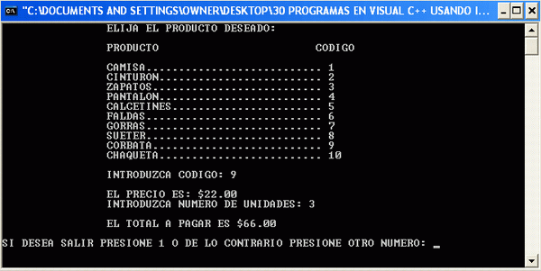
EJERCICIO 7 (con if totalmente)
/*Este programa muestra primero el listado de categoria de peliculas y pide al usuario que introduzca el codigo de la categoria de la pelicula y posterior a ello pide que el usuario introduzca el número de días de atraso en la devolución de la película. Lo que hace el programa es sumar el precio de la película más el valor del recargo multiplicado por el número de días de atraso, y así se muestra al final el total a pagar.*/
#include "STdio.h"
#include <windows.h>
void clrscr()/*Creando funcion para limpiar pantalla.*/
{
HANDLE hStdOut = GetStdHandle(STD_OUTPUT_HANDLE);
COORD coord = {0, 0};
DWORD count;
CONSOLE_SCREEN_BUFFER_INFO csbi;
GetConsoleScreenBufferInfo(hStdOut, &csbi);
FillConsoleOutputCharacter(hStdOut, ' ', csbi.dwSize.X * csbi.dwSize.Y, coord, &count);
SetConsoleCursorPosition(hStdOut, coord);
}
void main()
{
int salir,saliryesno;
salir=0;
while(salir==0){
clrscr();/*Llamando la funcion para limpiar pantalla.*/
int cod_pel,a;
float dias,fav,nue,est,sest;
printf("\n");
printf("\t CATEGORIA\tPRECIO\t CODIGO\tRECARGO/DIA DE ATRASO\n\n");
printf("\tFAVORITOS\t$2.50\t\t1\t\t$0.50\n");
printf("\tNUEVOS\t\t$3.00\t\t2\t\t$0.75\n");
printf("\tESTRENOS\t$3.50\t\t3\t\t$1.00\n");
printf("\tSUPER ESTRENOS\t$4.00\t\t4\t\t$1.50\n\n");
printf("INTRODUZCA EL CODIGO DE LA CATEGORIA DE LA PELICULA: ");
scanf("%d",&cod_pel);
a=0;
while(a==0){
if(cod_pel<1 || cod_pel>4){
printf("INTRODUZCA EL CODIGO DE LA CATEGORIA DE LA PELICULA (ENTRE 1 Y 4): ");
scanf("%d",&cod_pel);
}
else{
a=1;
}
}
printf("INTRODUZCA EL NUMERO DE DIAS DE ATRASO EN LA DEVOLUCION: ");
scanf("%f",&dias);
a=0;
while(a==0){
if(dias<0){
printf("INTRODUZCA EL NUMERO DE DIAS DE ATRASO EN LA DEVOLUCION: ");
scanf("%f",&dias);
}
else{
a=1;
}
}
if(cod_pel==1){
fav=((dias*0.5)+2.5);
printf("\nEL TOTAL A PAGAR ES: $%.2f\n\n",fav);
}
else{
if(cod_pel==2){
nue=((dias*0.75)+3);
printf("\nEL TOTAL A PAGAR ES: $%.2f\n\n",nue);
}
else{
if(cod_pel==3){
est= ((dias*1.00)+3.5);
printf("\nEL TOTAL A PAGAR ES: $%.2f\n\n",est);
}
else{
if(cod_pel==4){
sest=((dias*1.5)+4.0);
printf("\nEL TOTAL A PAGAR ES: $%.2f dolares\n\n",sest);
}
}
}
}
printf("SI DESEA SALIR PRESIONE 1 O DE LO CONTRARIO PRESIONE OTRO NUMERO: ");
scanf("%d",&saliryesno);
if(saliryesno==1){
salir=1;
}
}
}
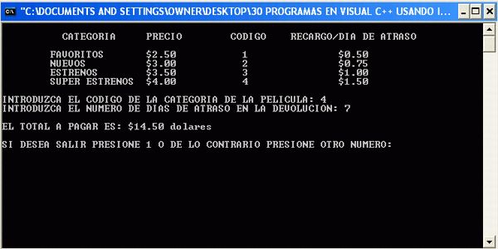
EJERCICIO 7 (con switch pero usando if en aquellas partes donde es imposible utilizar switch)
/*Este programa muestra primero el listado de categoria de peliculas y pide al usuario que introduzca el codigo de la categoria de la pelicula y posterior a ello pide que el usuario introduzca el número de días de atraso en la devolución de la película. Lo que hace el programa es sumar el precio de la película más el valor del recargo multiplicado por el número de días de atraso, y así se muestra al final el total a pagar.*/
#include "STdio.h"
#include <windows.h>
void clrscr()/*Creando funcion para limpiar pantalla.*/
{
HANDLE hStdOut = GetStdHandle(STD_OUTPUT_HANDLE);
COORD coord = {0, 0};
DWORD count;
CONSOLE_SCREEN_BUFFER_INFO csbi;
GetConsoleScreenBufferInfo(hStdOut, &csbi);
FillConsoleOutputCharacter(hStdOut, ' ', csbi.dwSize.X * csbi.dwSize.Y, coord, &count);
SetConsoleCursorPosition(hStdOut, coord);
}
void main()
{
int salir,saliryesno;
salir=0;
while(salir==0){
clrscr();/*Llamando la funcion para limpiar pantalla.*/
int cod_pel,a;
float dias,fav,nue,est,sest;
printf("\n");
printf("\t CATEGORIA\tPRECIO\t CODIGO\tRECARGO/DIA DE ATRASO\n\n");
printf("\tFAVORITOS\t$2.50\t\t1\t\t$0.50\n");
printf("\tNUEVOS\t\t$3.00\t\t2\t\t$0.75\n");
printf("\tESTRENOS\t$3.50\t\t3\t\t$1.00\n");
printf("\tSUPER ESTRENOS\t$4.00\t\t4\t\t$1.50\n\n");
printf("INTRODUZCA EL CODIGO DE LA CATEGORIA DE LA PELICULA: ");
scanf("%d",&cod_pel);
a=0;
while(a==0){
if(cod_pel<1 || cod_pel>4){
printf("INTRODUZCA EL CODIGO DE LA CATEGORIA DE LA PELICULA (ENTRE 1 Y 4): ");
scanf("%d",&cod_pel);
}
else{
a=1;
}
}
printf("INTRODUZCA EL NUMERO DE DIAS DE ATRASO EN LA DEVOLUCION: ");
scanf("%f",&dias);
a=0;
while(a==0){
if(dias<0){
printf("INTRODUZCA EL NUMERO DE DIAS DE ATRASO EN LA DEVOLUCION: ");
scanf("%f",&dias);
}
else{
a=1;
}
}
switch(cod_pel)
{
case 1:
fav=((dias*0.5)+2.5);
printf("\nEL TOTAL A PAGAR ES: $%.2f\n\n",fav);
break;
case 2:
nue=((dias*0.75)+3);
printf("\nEL TOTAL A PAGAR ES: $%.2f\n\n",nue);
break;
case 3:
est= ((dias*1.00)+3.5);
printf("\nEL TOTAL A PAGAR ES: $%.2f\n\n",est);
break;
case 4:
sest=((dias*1.5)+4.0);
printf("\nEL TOTAL A PAGAR ES: $%.2f dolares\n\n",sest);
break;
}
printf("SI DESEA SALIR PRESIONE 1 O DE LO CONTRARIO PRESIONE OTRO NUMERO: ");
scanf("%d",&saliryesno);
switch(saliryesno){
case 1:
salir=1;
}
}
}
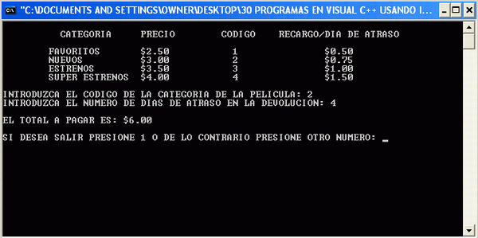
EJERCICIO 8 (con if totalmente)
/*El usuario introduce tres números enteros y el programa se encargará de decir cuál de los tres es el central o el de en medio.*/
#include "stdio.h"
#include <windows.h>
void clrscr()/*Creando funcion para limpiar pantalla.*/
{
HANDLE hStdOut = GetStdHandle(STD_OUTPUT_HANDLE);
COORD coord = {0, 0};
DWORD count;
CONSOLE_SCREEN_BUFFER_INFO csbi;
GetConsoleScreenBufferInfo(hStdOut, &csbi);
FillConsoleOutputCharacter(hStdOut, ' ', csbi.dwSize.X * csbi.dwSize.Y, coord, &count);
SetConsoleCursorPosition(hStdOut, coord);
}
void main()
{
int salir,saliryesno;
salir=0;
while(salir==0){
clrscr();/*Llamando la funcion para limpiar pantalla.*/
int a,b,c;
printf("\nINTRODUZCA EL PRIMER NUMERO: ");
scanf("%d",&a);
printf("INTRODUZCA EL SEGUNDO NUMERO: ");
scanf("%d",&b);
printf("INTRODUZCA EL TERCER NUMERO: ");
scanf("%d",&c);
if (a>b){
if (b>c){
printf("\nEL NUMERO CENTRAL ES: %d\n\n",b);
}
else{
if (a>c){
printf("\nEL NUMERO CENTRAL ES: %d\n\n",c);
}
else{
printf("\nEL NUMERO CENTRAL ES: %d\n\n",a);
}
}
}
else{
if (a>c){
printf("\nEL NUMERO CENTRAL ES: %d\n\n",a);
}
else{
if (c>b){
printf("\nEL NUMERO CENTRAL ES: %d\n\n",b);
}
else{
printf("\nEL NUMERO CENTRAL ES: %d\n\n",c);
}
}
}
printf("SI DESEA SALIR PRESIONE 1 O DE LO CONTRARIO PRESIONE OTRO NUMERO: ");
scanf("%d",&saliryesno);
if(saliryesno==1){
salir=1;
}
}
}
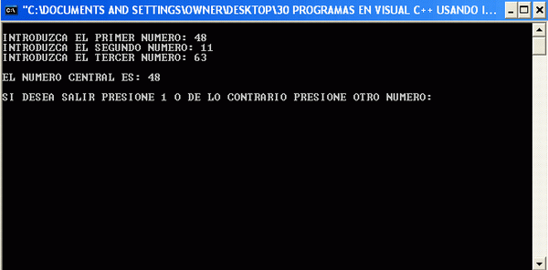
EJERCICIO 8 (con switch pero usando if en aquellas partes donde es imposible utilizar switch)
/*El usuario introduce tres números enteros y el programa se encargará de decir cuál de los tres es el central o el de en medio.*/
#include "stdio.h"
#include <windows.h>
void clrscr()/*Creando funcion para limpiar pantalla.*/
{
HANDLE hStdOut = GetStdHandle(STD_OUTPUT_HANDLE);
COORD coord = {0, 0};
DWORD count;
CONSOLE_SCREEN_BUFFER_INFO csbi;
GetConsoleScreenBufferInfo(hStdOut, &csbi);
FillConsoleOutputCharacter(hStdOut, ' ', csbi.dwSize.X * csbi.dwSize.Y, coord, &count);
SetConsoleCursorPosition(hStdOut, coord);
}
void main()
{
int salir,saliryesno;
salir=0;
while(salir==0){
clrscr();/*Llamando la funcion para limpiar pantalla.*/
int a,b,c;
printf("\nINTRODUZCA EL PRIMER NUMERO: ");
scanf("%d",&a);
printf("INTRODUZCA EL SEGUNDO NUMERO: ");
scanf("%d",&b);
printf("INTRODUZCA EL TERCER NUMERO: ");
scanf("%d",&c);
if (a>b){
if (b>c){
printf("\nEL NUMERO CENTRAL ES: %d\n\n",b);
}
else{
if (a>c){
printf("\nEL NUMERO CENTRAL ES: %d\n\n",c);
}
else{
printf("\nEL NUMERO CENTRAL ES: %d\n\n",a);
}
}
}
else{
if (a>c){
printf("\nEL NUMERO CENTRAL ES: %d\n\n",a);
}
else{
if (c>b){
printf("\nEL NUMERO CENTRAL ES: %d\n\n",b);
}
else{
printf("\nEL NUMERO CENTRAL ES: %d\n\n",c);
}
}
}
printf("SI DESEA SALIR PRESIONE 1 O DE LO CONTRARIO PRESIONE OTRO NUMERO: ");
scanf("%d",&saliryesno);
switch(saliryesno){
case 1:
salir=1;
}
}
}
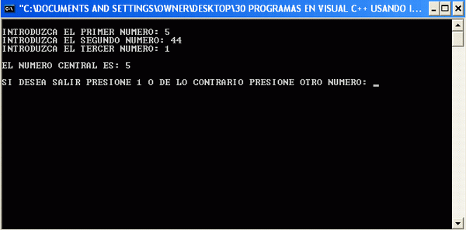
Partes: 1, 2

